# **LABORATORIUM KMS**

1. Symulacje dla T=100K dla n=5, 6, 7, 8, 9, 10
   1. Czy energia stała
   2. Czas działania w funkcji n
2. Dla n=6 sprawdzić dla jakiej temperatury kryształ się roztapia (wykresy energii)
3. Symulacje dla n=6 dla temperatury T=1000
   1. Animacja
   2. Energie, Temperatura, Ciśnienie

## Zadanie 1

Na wykresach jest widoczna stała energia całkowita.

**n=5**

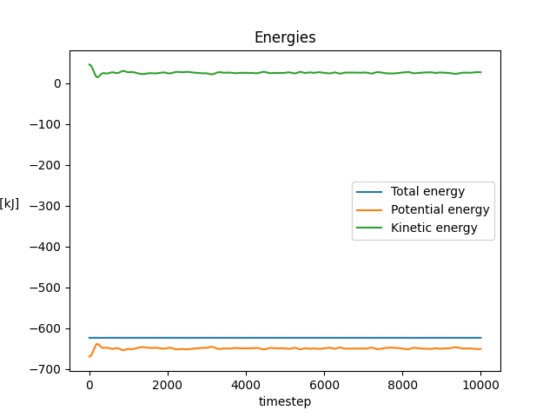



**n=6**

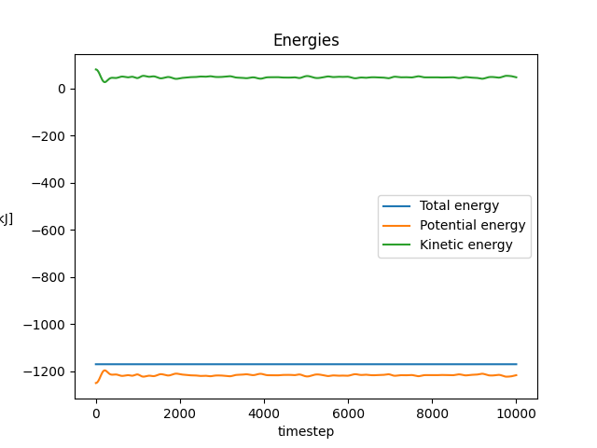



**n=7**

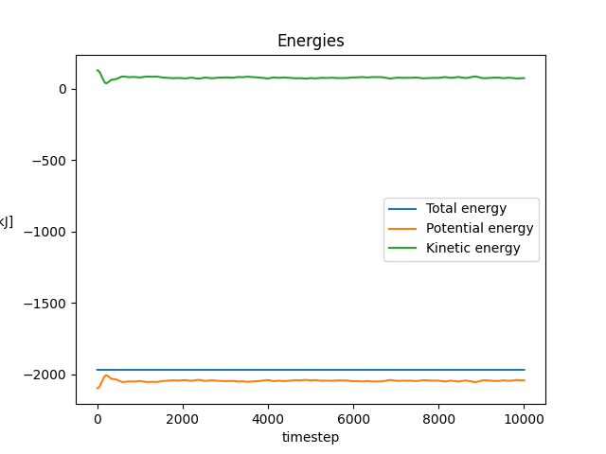



**n=8**  
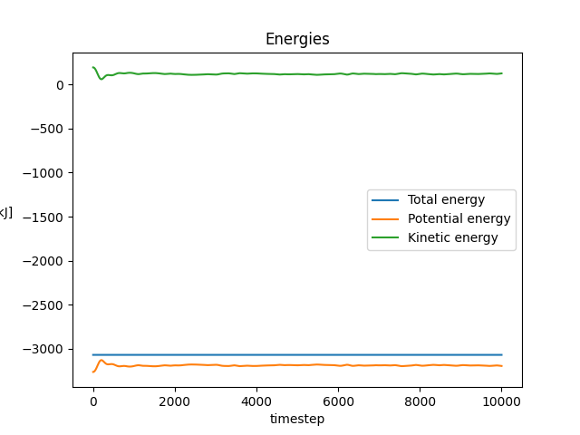



**n=9**

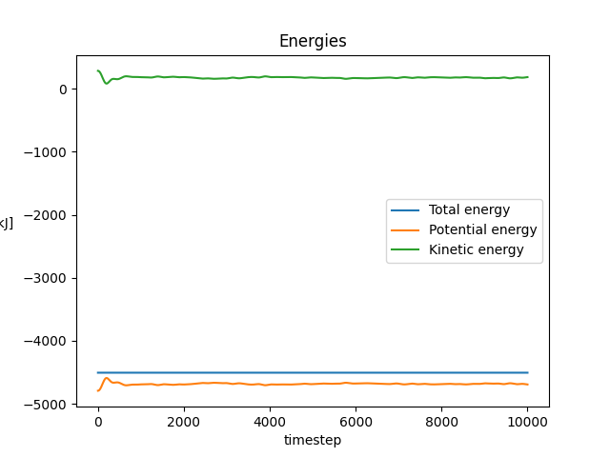



**n=10**



**Czas działania w funkcji n:**

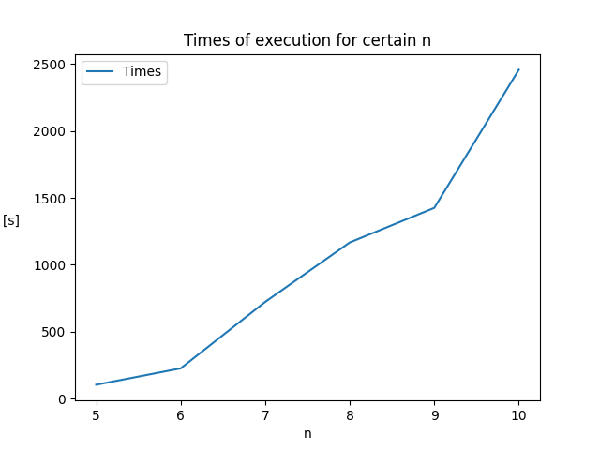



## Zadanie 2

Kiedy kryształ się roztapia?

W temperaturze ok. 85 K

## Zadanie 3

T=1000K, n=6

**Energie (całkowita, kinetyczna, potencjalna)**

**Ciśnienie**

**Temperatura**

